Ltd "Dolphin" ТОВ “Долфін”
Address: 03110, Kyiv, str. Alekseevskaya 3 Адреса: 03110, м. Київ, вул. Олексіївська, 3
Tel.: +38 (044) 383-54-91 Тел.: +38 (044)383-54-91
+38 (063) 107-88-13 +38 (063)107-88-13
E-mail: info@dolphin.biz.ua E-mail: info@dolphin.biz.ua
www.dolphin.biz.ua www.dolphin.biz.ua
ВИРОБНИЦТВО ДИТЯЧИХ СПОРТИВНО - ІГРОВИХ МАЙДАНЧИКІВ ТА
ДЕРЕВ'ЯНИХ ВИРОБІВ ДЛЯ ЛАНДШАФТНОГО ДИЗАЙНУ
лплоопор

ЦІНОВА ПРОПОЗИЦІЯ

№ п/п | Найменування |  | Код | К-ть (шт.) | Ціна з ПДВ (грн.) | Сума з ПДВ (грн.)
1. | 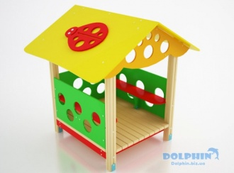 | Ігровий будиночок  матеріал: фанера фсф, дерево сосна суха, метал, оцинковані кріплення; покриття: метал – грунт + порошкове полімерне покриття; фанера – грунт + екологічна гумова фарба  в: 1880 | ш: 1650 | д: 1820 | | P-35 | 1 | 18000,00 | 18000,00
2. | 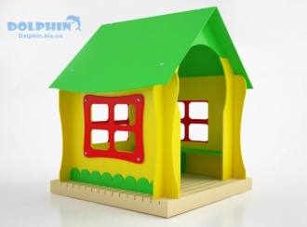 | Ігровий будиночок  матеріал: фанера фсф, дерево сосна суха, метал, оцинковані кріплення; покриття: метал – грунт + порошкове полімерне покриття; фанера – грунт + екологічна гумова фарба  в: 2000 | ш: 1650 | д: 1765 | | P-55 | 1 | 18500,00 | 18500,00
3. | 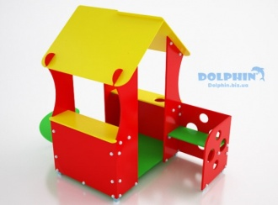 | Ігровий будиночок  матеріал: фанера фсф, дерево сосна суха, метал, оцинковані кріплення; покриття: метал – грунт + порошкове полімерне покриття; фанера – грунт + екологічна гумова фарба  в: 1600 | ш: 1150 | д: 2000 | | Р-46 | 2 | 14300,00 | 28600,00
4. | 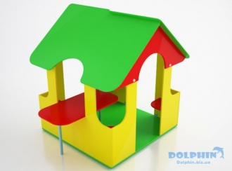 | Ігровий будиночок  матеріал: фанера фсф, дерево сосна суха, метал, оцинковані кріплення; покриття: метал – грунт + порошкове полімерне покриття; фанера – грунт + екологічна гумова фарба  в: 1600 | ш: 1500 | д: 1750 | | Р-52 | 2 | 17000,00 | 34000,00
5. | 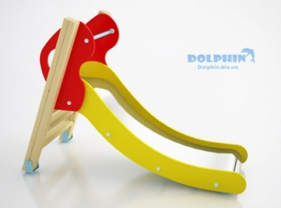 | Гірка (до 3 років)  матеріал: фанера фсф, дерево сосна суха, метал, лист н/ж, оцинковані кріплення; покриття: метал – грунт + порошкове полімерне покриття; фанера – грунт + екологічна гумова фарба  в: 1200 | ш: 700 | д: 1700 | | G-14 | 1 | 8000,00 | 8000,00
6. | 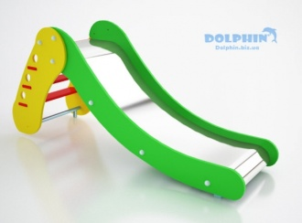 | Гірка (до 3 років)  матеріал: фанера фсф, метал, лист н/ж, оцинковані кріплення; покриття: метал – грунт + порошкове полімерне покриття; фанера – грунт + екологічна гумова фарба  в: 800 | ш: 600 | д: 1800 | | G-15 | 2 | 7800,00 | 15600,00
7. | 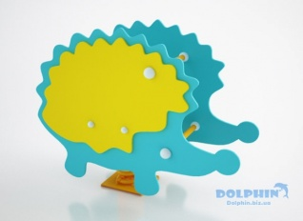 | Гойдалка на пружинці «їжачок»  матеріал: фанера фсф, метал, оцинковані кріплення; покриття: метал – грунт + порошкове полімерне покриття; фанера – грунт + екологічна гумова фарба  в: 800 | ш: 400 | д: 1000 | | К-22 | 1 | 6500,00 | 6500,00
8. | 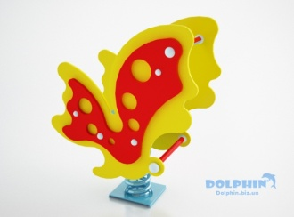 | Гойдалка на пружинці «метелик»  матеріал: фанера фсф, метал, оцинковані кріплення; покриття: метал – грунт + порошкове полімерне покриття; фанера – грунт + екологічна гумова фарба  в: 880 | ш: 400 | д: 720 | | К-23 | 1 | 6500,00 | 6500,00
9. | 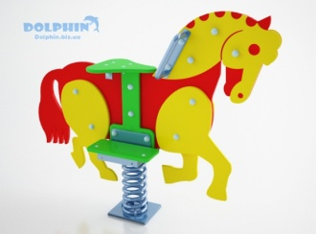 | Гойдалка на пружинці «коник»  матеріал: фанера фсф, метал, оцинковані кріплення; покриття: метал – грунт + порошкове полімерне покриття; фанера – грунт + екологічна гумова фарба  в: 1140 | ш: 360 | д: 1300 | | К-45 | 1 | 7500,00 | 7500,00
10. | 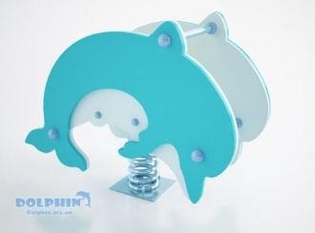 | Гойдалка на пружинці «дельфін»  матеріал: фанера фсф, метал, оцинковані кріплення; покриття: метал – грунт + порошкове полімерне покриття; фанера – грунт + екологічна гумова фарба  в: 800 | ш: 410 | д: 970 | | К-26 | 1 | 6500,00 | 6500,00
11. | 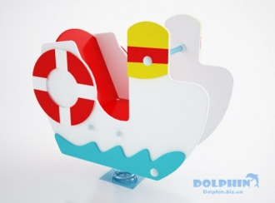 | Гойдалка на пружинці «пароплав»  матеріал: фанера фсф, метал, оцинковані кріплення; покриття: метал – грунт + порошкове полімерне покриття; фанера – грунт + екологічна гумова фарба  в: 930 | ш: 410 | д: 990 | | К-27 | 2 | 7000,00 | 14000,00
12. | 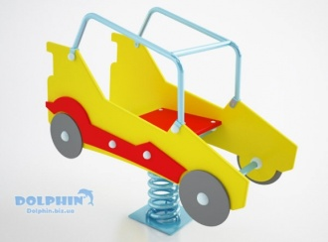 | Гойдалка на пружинці «авто»  матеріал: фанера фсф, метал, оцинковані кріплення; покриття: метал – грунт + порошкове полімерне покриття; фанера – грунт + екологічна гумова фарба  в: 850 | ш: 410 | д: 960 | | К-28 | 1 | 6500,00 | 6500,00
13. | 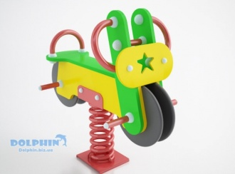 | Гойдалка на пружинці «мотоцикл»  матеріал: фанера фсф, метал, оцинковані кріплення; покриття: метал – грунт + порошкове полімерне покриття; фанера – грунт + екологічна гумова фарба  в: 890 | ш: 450 | д: 930 | | К-29 | 1 | 6000,00 | 6000,00
14. | 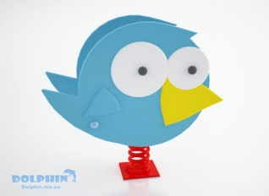 | Гойдалка на пружинці «пташка»  матеріал: фанера фсф, метал, оцинковані кріплення; покриття: метал – грунт + порошкове полімерне покриття; фанера – грунт + екологічна гумова фарба  в: 800 | ш: 410 | д: 845 | | К-46 | 1 | 6500,00 | 6500,00
15. | 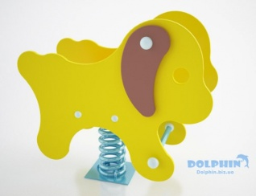 | Гойдалка на пружинці «цуцик»  матеріал: фанера фсф, метал, оцинковані кріплення; покриття: метал – грунт + порошкове полімерне покриття; фанера – грунт + екологічна гумова фарба  в: 780 | ш: 420 | д: 860 | | К-35 | 2 | 6500,00 | 13000,00
16. | 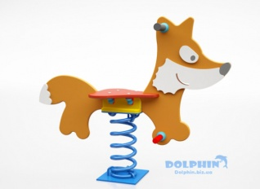 | Гойдалка на пружинці «цуцик»  матеріал: фанера фсф, метал, оцинковані кріплення; покриття: метал – грунт + порошкове полімерне покриття; фанера – грунт + екологічна гумова фарба  в: 825 | ш: 314 | д: 995 | | К-49 | 1 | 5000,00 | 5000,00
17. | 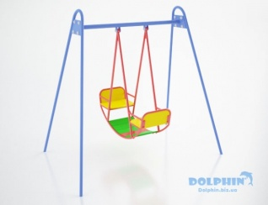 | Гойдалка «лодочка» (жорсткий підвіс)  матеріал: метал, фанера фсф, підшипники зт, оцинковані кріплення; покриття: метал – грунт + порошкове полімерне покриття;  в: 2230 | ш: 1680 | д: 2600 | | В-46 | 1 | 13200,00 | 13200,00
18. | 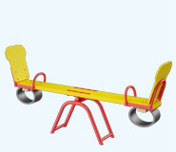 | Гойдалка – балансир  матеріал: дерево сосна, метал, фанера фсф, підшипники зт, оцинковані кріплення; покриття: метал – грунт + порошкове полімерне покриття; дерево, фанера – грунт + екологічна гумова фарба  в: 1260 | ш: 360 | д: 2200 | | К-21 | 1 | 5500,00 | 5500,00
19. | 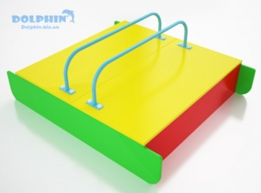 | Пісочниця з кришкою  матеріал: фанера фсф, метал, оцинковані кріплення; покриття: метал – грунт + порошкове полімерне покриття; фанера – грунт + екологічна гумова фарба  в: 600 | ш: 1300 | д: 1500 | | Р-57 | 6 | 6200,00 | 37200,00
20. | 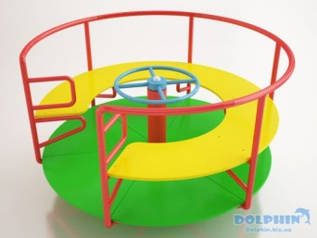 | Карусель  матеріал: метал, фанера фсф, підшипники зт, оцинковані кріплення; покриття: метал – грунт + порошкове полімерне покриття; фанера – грунт + екологічна гумова фарба  в: 800 | ш: 1600 | д: 1600 | | К-44 | 1 | 12500,00 | 12500,00
21. | 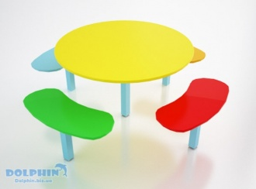 | Столик «дитинство»  матеріал: фанера фсф, метал, оцинковані кріплення; покриття: метал – грунт + порошкове полімерне покриття; фанера – грунт + екологічна гумова фарба  в: 800 | ш: 1600 | д: 1600 | | Р-39 | 3 | 4200,00 | 12600,00
22. | 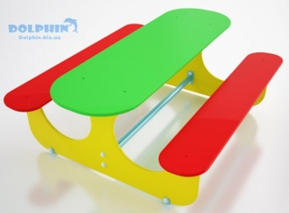 | Столик з лавками  матеріал: фанера фсф, метал, оцинковані кріплення; покриття: метал – грунт + порошкове полімерне покриття; фанера – грунт + екологічна гумова фарба  в: 600 | ш: 1300 | д: 1600 | | Р-44 | 9 | 5000,00 | 45000,00
23. | 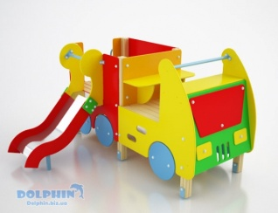 | Ігровий комплекс «автомобіль»  матеріал: фанера фсф, дерево сосна, метал, лист н/ж, оцинковані кріплення; покриття: метал – грунт + порошкове полімерне покриття; фанера – грунт + екологічна гумова фарба  в: 1341 | ш: 2025 | д: 2440 | | А-51 | 1 | 28700,00 | 28700,00
24. | 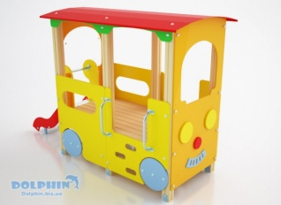 | Ігровий комплекс «трамвайчик»  матеріал: фанера фсф, дерево сосна, метал, лист н/ж, оцинковані кріплення; покриття: метал – грунт + порошкове полімерне покриття; фанера – грунт + екологічна гумова фарба  в: 2100 | ш: 1290 | д: 3035 | | А-52 | 1 | 31000,00 | 31000,00
25. | 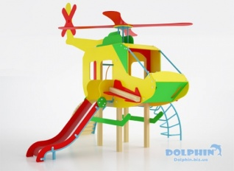 | Ігровий комплекс «гілікоптер»  матеріал: фанера фсф, дерево сосна, метал, лист н/ж, оцинковані кріплення; покриття: метал – грунт + порошкове полімерне покриття; фанера – грунт + екологічна гумова фарба  в: 3758 | ш: 3480 | д: 4240 | | А-55 | 1 | 38000,00 | 38000,00
 | Обладнання : |  |  |  |  | 424400,00
 | Монтажні роботи (бетонування в грунт) та доставка "Dolphin", Київ, Україна : |  |  |  |  | 74000,00
 | Кошти на утримання служби замовника (включаючи витрати на технічний нагляд) (2,5 %) |  |  |  |  | 10610,00
 | Непередбачені витрати, резерв 20% (непередбачені роботи на демонтаж-монтаж, зміна цін на момент реалізації) |  |  |  |  | 101802,00
 | Всього : |  |  |  |  | 610812,00

- Термін виготовлення : 30 календарних днів
- Умови доставки: доставка, розвантаження та підйом матеріалів на місце монтажу входять у вартість робіт;
- Монтажні роботи: витратні та кріпильні матеріали; фундаменти та закладні деталі входять у вартість робіт;
- Гарантія: 12 місяців
- Якість та безпека: обладнання підтверджується «Висновком державної санітарно-епідеміологічної експертизи», виданим міністерством охорони здоров’я України на основі розроблених нами технічних умов, підтверджених Всеукраїнським державним науково-виробничим центром стандартизації, метрології та сертифікації та погоджено Держгірпромнаглядом України .
Обладнання відповідає вимогам НПАОП 92.7-1.01-06 Правила будови і безпечної експлуатації атракціонної техніки. Матеріали, з яких виготовлено обладнання відповідають ГОСТУ і існуючим нормативним документами в Україні.

